МІНІСТЕРСТВО ОСВІТИ І НАУКИ УКРАЇНИ
Національний технічний університет
«Харківський політехнічний інститут»
Навчально-науковий інститут комп’ютерного моделювання, прикладної фізики та математики
Кафедра математичного моделювання та інтелектуальних обчислень в інженерії

Звіт
про виконання
Лабораторної роботи №1
по курсу «Програмування та підтримка веб. застоосунків»

Виконав
студент групи ІКМ-224б
Шейко Дмитро Михайлович

Харків 2026
Лабораторної роботи №1

Тема: Ознайомлення із синтаксисом PHP
Мета: Ознайомитися із основами синтаксису мови програмування PHP, навчитися створювати прості скрипти для обробки даних та виводу інформації на веб-сторінку
- Хід роботи
У ході лабораторної роботи було виконано 7 завдань згідно з методичними вказівками для варіанта 14.

Код файлу index.php (Завдання 1-6):
<?php
echo "Hello, World!<br>";

$str = "Варіант";
$num = 14;
$f = 14.5;
$b = true;

echo $str . " " . $num . "<br>";
var_dump($str, $num, $f, $b);
echo "<br><br>";

$s1 = "Привіт, ";
$s2 = "Світ!";
echo $s1 . $s2 . "<br><br>";

$v = 14;
if ($v % 2 == 0) {
echo "Число парне<br><br>";
} else {
echo "Число непарне<br><br>";
}

for ($i = 1; $i <= 10; $i++) {
echo $i . " ";
}
echo "<br>";

$j = 10;
while ($j >= 1) {
echo $j . " ";
$j--;
}
echo "<br><br>";

$arr = array(
"name" => "Дмитро",
"surname" => "Шейко",
"age" => 19,
"spec" => "КН"
);

foreach ($arr as $k => $v) {
echo $k . " - " . $v . "<br>";
}

$arr["bal"] = 90;
echo "<br>";
var_dump($arr);
?>

Код файлу index.html (Завдання 7):
<!DOCTYPE html>
<html>
<head>
<meta charset="UTF-8">
<title>ЛР1</title>
</head>
<body>
<form action="process.php" method="POST">
Ім'я: <input type="text" name="fname"><br><br>
Прізвище: <input type="text" name="lname"><br><br>
<input type="submit" value="Відправити">
</form>
</body>
</html>

Код файлу process.php (Завдання 7):
<?php
header('Content-Type: text/html; charset=utf-8');
if ($_POST['fname'] != "" && $_POST['lname'] != "") {
$n = $_POST['fname'];
$s = $_POST['lname'];
echo "Привіт, " . $n . " " . $s . "!";
} else {
echo "Ти нічого не ввів.";
}
?>

Результати виконання зображено на рисунках 1.1 та 1.2:
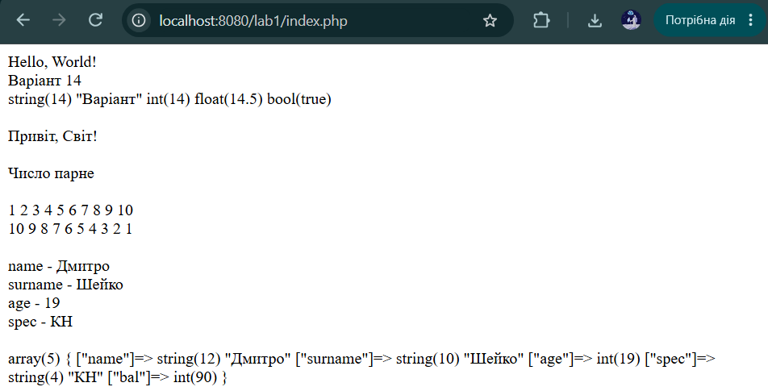
Рисунок 1.1: Завдання 1-6
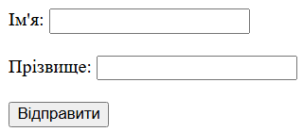
Рисунок 1.2: Завдання 7
Висновок: На лабораторній роботі було успішно вивчено базовий синтаксис мови PHP, роботу зі змінними, масивами, циклами та базову обробку HTML-форм.

